广州市城市更新单元详细规划报批指引

一、概述
(一）工作目标。
为进一步加强国土空间规划管理工作，规范城市更新单元详细规划报批流程，明确各阶段工作要求，落实《中华人民共和国城乡规划法》（中华人民共和国主席令第七十四号）《广东省关于深化改革加快推动“三旧”改造促进高质量发展的指导意见》（粤府〔2019〕71号）《广州市城乡规划程序规定》（广州市人民政府令第59号）《中共广州市委 广州市人民政府关于深化城市更新工作推进高质量发展的实施意见》（穗字〔2020〕10号）等法律法规政策文件的要求。
（二）城市更新单元。
本指引中所指“城市更新单元”是国土空间详细规划单元的一种类型，以低效存量用地再开发利用（城市更新改造项目）为主，称为城市更新单元。
（三）城市更新单元划定。
以城市更新项目范围为基础，可包括多个更新项目，以成片连片为基本原则，综合考虑道路、河流等要素及产权边界、行政管理界线等因素，保证基础设施和公共服务设施相对完整，落实国土空间详细规划单元划分要求，划定城市更新单元。城市更新单元内可结合具体更新项目划分子单元（街区单元）。
（四）城市更新单元详细规划。
市规划和自然资源行政主管部门统筹组织，各区政府（广州空港经济区管委会）具体负责，可结合城市更新需要组织编制或者修改城市更新单元范围内的国土空间详细规划。
二、基本原则
（一）坚持规划统领原则。
强化规划在城市建设中战略引领和刚性控制的重要作用，落实国土空间总体规划的管控要求，科学编制城市更新单元详细规划，提高可实施性，加快推动城市更新项目落地。
（二）坚持依法依规原则。
严格遵守城乡规划相关法律法规及国土空间详细规划编制、修改、审查审批的法定程序，开展城市更新单元详细规划相关工作。
（三）坚持高效推进原则。
优化工作流程，加强市区联动，明确工作界面，提高审批效率，发挥区政府城市更新第一责任主体作用。
（四）坚持简政放权原则。
落实“放管服”行政审批制度改革要求，建立“单元详细规划+地块详细规划”分层编制和刚弹结合分级审批管控体系，既坚持全市规划“一盘棋”，又实现放权强区。
三、工作程序（附件1）
（一）城市更新单元详细规划必要性论证。
1.划定城市更新单元。根据城市更新项目需要，由区政府统筹整合，在市规划和自然资源行政主管部门的指导下，按照城市更新单元划定原则，合理划定城市更新单元。
2.城市更新单元内的更新项目纳入城市更新年度计划、三年实施计划和五年行动方案的，或市委、市政府部署推进的，城市更新单元详细规划的必要性论证内容可纳入规划方案，一并开展公示和报批程序。
（二）城市更新单元详细规划方案编制。
1.编制规划及开展评估。区政府负责组织编制城市更新单元详细规划，开展交通影响评估、规划环境影响评价、历史文化遗产影响评估，涉及安全隐患的需开展安全评估, 位于地质灾害易发区或涉及不良地质作用的需开展地质环境质量评估，预判存在重大矛盾的需开展社会风险评估，涉及其他工程项目纳入改造成本的需开展工程造价评估等。
2.征求意见及公示。区政府征求市相关部门意见，同步开展城市更新单元详细规划草案公示，多种方式征求规划地段内利害关系人及社会公众的意见，公示时间不少于30日。根据意见修改完善城市更新单元详细规划及评估报告。
3.区政府审查。区政府对城市更新单元详细规划及评估报告进行审查，如有需要组织召开专家评审会，通过后报市规划和自然资源行政主管部门。（附件2）
4. 市规划和自然资源行政主管部门审查。市规划和自然资源行政主管部门对城市更新单元详细规划及评估报告进行技术审查，书面征求市住房和城乡建设行政管理部门意见，如有需要组织召开专家、市直相关部门评审会，区政府按照反馈意见修改完善，经市规划和自然资源行政主管部门业务会审查通过后，提请市规委会审议。
（三）城市更新单元详细规划审批。
1.市规委会审议。市规委会审议城市更新单元详细规划，审议通过后，市规划和自然资源行政主管部门报市政府；审议未通过，由区政府组织修改，报市规划和自然资源行政主管部门重新审查后，再次提请审议。
2.市政府批准。市政府批准城市更新单元详细规划，市规划和自然资源行政主管部门组织网上通告，按程序将矢量文件纳入国土空间详细规划“一张图”系统。
（四）备案和归档。
1.市人大备案。区政府协助市规划和自然资源行政主管部门按要求准备备案材料，市规划和自然资源行政主管部门按程序报市人民代表大会常务委员会备案。（附件3）
2.资料归档。区政府协助市规划和自然资源行政主管部门将各阶段档案文件及相关材料整理归档，一式两份，一份交市城市建设档案馆归档，一份由市规划和自然资源行政主管部门保存。（附件4）
四、城市更新单元详细规划分级审批
（一）划定城市更新重点管控区域。
为实现广州市国土空间总体规划战略目标，确保城市有序建设和发展，有必要对中心城区核心区、重点功能片区与发展平台、重大基础设施与民生设施、生态廊道、河涌水系管理范围、洪涝风险区域、历史文化保护范围等区域进行规划重点管控。以国土空间规划为统领，通过盘活低效存量用地资源，优化城市功能布局，补齐配套设施短板，增加政府储备用地，促进产业转型升级，提升城市综合竞争力，实现广州高质量发展。
城市更新重点管控区域东至天河-黄埔、番禺-黄埔区界，南至广明高速，西至广州-佛山市界，北至华南快速。主要包含越秀区、海珠区、荔湾区、天河区全部，以及白云区南部（华南快速以南地区）、番禺区北部（广明高速以北地区），面积617平方公里。（附件5）
（二）实行刚弹结合的管控体系。
实行“单元详细规划+地块详细规划”刚弹结合的管控体系。刚性指标主要在单元导则中规定，弹性指标主要在地块图则中体现。
（三）刚性指标修改。
城市更新“单元详细规划+地块详细规划”经市政府批准后，刚性指标原则上不进行修改。确需修改的，需按程序再次报批。
（四）弹性指标优化。
因项目实施需要优化弹性指标的，单元位于城市更新重点管控区域范围内和跨重点管控区域范围的，征求市规划和自然资源行政主管部门意见，涉及重大问题报请市政府同意后，可由区政府审批；单元位于重点管控区域范围外的，可由区政府直接审批。区政府应组织按程序将矢量文件纳入国土空间详细规划“一张图”系统。具体审批程序可由区政府结合实际情况制订。
五、附则
（一）位于市重点功能片区的城市更新单元应同时符合市重点功能片区的详细规划报批要求。
（二）黄埔区、南沙区、增城区、广州空港经济区应落实城市更新单元详细规划管理制度，规划审批按照市政府下放或委托权限的有关规定办理。

附件： 1.城市更新单元详细规划报批流程图
2.城市更新单元详细规划报送材料清单及要求
3.市人大备案材料清单及要求
4.归档资料清单及要求
5.城市更新重点管控区域范围示意图

附件1

城市更新单元详细规划报批流程图
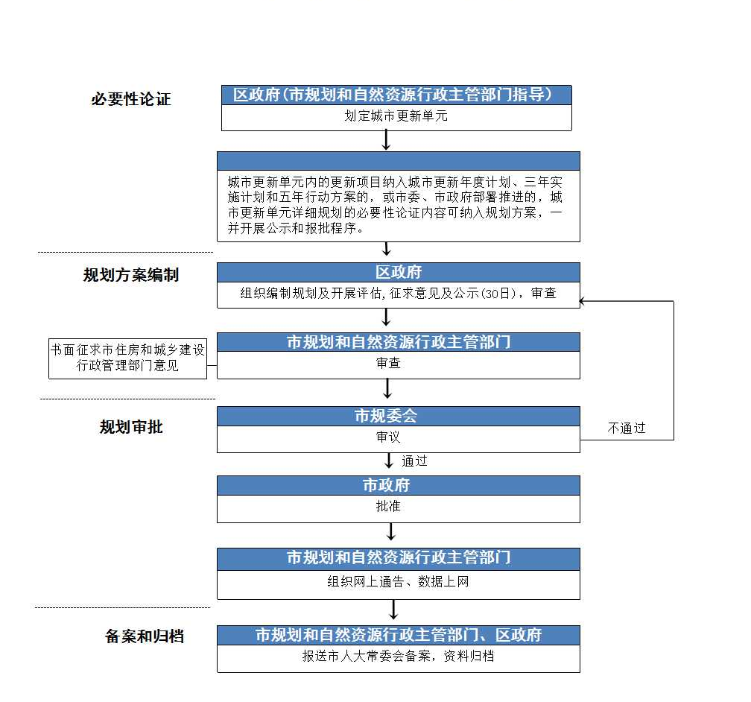

附件2
城市更新单元详细规划报送材料清单及要求

序号 | 报送材料 | 材料要求 | 备注
1 | 区政府报送函 | 纸质：一式两份。电子版：PDF格式。 | 区政府盖章
2 | 城市更新单元详细规划成果 | 纸质：一式两份。电子版：WORD和PDF格式。 | 区政府盖章  编制单位盖章
3 | 汇报文件+1分钟视频 | 纸质：一式两份。电子版：PPT格式，MP4格式。 | 区政府盖章  编制单位盖章
4 | 上网文件 | 已完成预上网工作。DWG格式和ArcGIS文件地理数据库或个人地理数据库格式。
5 | 交通影响评估报告 | 已征求交通主管部门意见。纸质：一式两份。电子版：WORD和PDF格式。 | 区政府盖章  评估单位盖章
6 | 规划环境影响报告书 | 已征求生态环境主管部门意见。纸质：一式两份。电子版：WORD和PDF格式。 | 区政府盖章  评估单位盖章
7 | 历史文化遗产影响评估  报告 | 已征求文化、市规划和自然资源主管部门意见。纸质：一式两份。电子版：WORD和PDF格式。 | 区政府盖章  评估单位盖章
8 | 其他评估报告（安全评估、地质环境质量评估、社会风险评估、工程造价评估等） | 视项目需要而定，已征求相关主管部门意见。纸质：一式两份。电子版：WORD和PDF格式。 | 区政府盖章  评估单位盖章
9 | 城市更新项目纳入计划或为市委、市政府部署推进的证明文件 | 提供正式印发的计划或会议纪要复印件。纸质：一式两份。电子版：PDF格式。
10 | 电子光盘 | 所有电子文件按格式要求刻录光盘，一式两份。
11 | 其他材料 | 视项目需要而定。
附件3
市人大备案材料清单及要求
序号 | 材料 | 备注
1 | 广州市规划和自然资源局关于报送XX城市更新单元详细规划相关备案材料的报告
2 | 城市更新单元详细规划上市规委会审议汇报材料 | 区政府盖章  编制单位盖章
3 | 市规委会审议意见(市规委会会议纪要)
4 | 市人民政府批准文件
5 | 经批准的城市更新单元详细规划成果（报市政府请示及成果、通告文、通告附图） | 区政府盖章  编制单位盖章
备注：以上材料纸质一式两份，电子光盘一式两份。
附件4
归档资料清单及要求
一、城市更新单元详细规划方案编制阶段
- 区政府报送函
- 城市更新单元详细规划成果
- 汇报文件+1分钟视频
- 上网文件
- 交通影响评估报告
- 规划环境影响报告书
- 历史文化遗产影响评估报告
- 其他评估报告（安全评估、地质环境质量评估、社会风险评估、工程造价评估等，视项目需要而定）
- 城市更新项目纳入计划或为市委、市政府部署推进的证明文件（正式印发的计划或会议纪要的复印件）
- 电子光盘
- 专家、市直相关部门评审会意见
- 市规划和自然资源主管部门业务会会议纪要
- 其他材料（视情况而定）
二、城市更新单元详细规划审批阶段
- 市规委会会议请示
- 会议通知
- 会议签到表、到会情况表
- 会议议程
- 发言素材
- 注意事项
- 上会审议成果（城市更新单元详细规划成果、汇报文件、1分钟视频、相关评估报告）
- 会议纪要（呈批件、速记、红头文）
- 报市政府成果（请示文、城市更新单元详细规划成果、汇报文件、相关评估报告）
- 市政府批准文件
- 网上通告（通告文、通告附图）
- 上网文件
三、备案阶段
- 报市人大的报告
- 城市更新单元详细规划上市规委会审议汇报材料
- 市规委会审议意见(市规委会会议纪要)
- 市人民政府批准文件
- 经批准的城市更新单元详细规划成果（报市政府请示及成果、通告文、通告附图）
备注：以上各阶段归档材料纸质一式两份，电子光盘一式两份。

附件5
